Название курса “Искусственный интеллект для школьника”.

**Занятие 1. Тема “Знакомство с нейросетями: как они помогут в учёбе”**

**О занятии:**

Рабочая тетрадь предназначена для слушателей курса “Искусственный интеллект для школьника”. Представленное пособие поможет слушателям лучше усвоить материал, представленный в видеоролике. Содержит практические задания для закрепления навыка работы с нейросетями, а также инструкции по регистрации и авторизации на сайтах неройсетей. В начале рабочей тетради предложены термины, которые помогут лучше понять темы и закрепить знания об искусственном интеллекте.

**Краткое содержание:**

На этом занятии мы окунемся в мир нейросетей. Узнаем, что такое нейросеть и как формулировать запросы, которые помогут получить желаемые результаты. Используя Gigachat сформулируем план сочинения. Рассмотрим параметры и формулировки, которые нужно указывать, чтобы получить идеальную структуру текста. Научимся использовать нейросети для написания рассказа о себе. Рассмотрим, какой промпт поможет сгенерировать уникальный аватар.

**Ключевые навыки:**

Создание промпта для составления плана сочинения  
Понимание того, что такое нейросеть и промпт

Умения формулировать промпт для написания рассказа о себе

Составление промпта для генерации аватара

**Необходимые инструменты:**

Gigachat

**Термины:**

Промпт - вводные данные, которые передаются нейросети для получения определенного результата. Это может быть текст, аудио или любой  другой тип данных, который может быть обработан нейросетью.

Нейросеть — это математическая модель, которая имитирует работу человеческого мозга и используется для обработки информации и решения сложных задач в области искусственного интеллекта.

Нейрон — основной элемент нейронной сети, выполняющий вычисления.

**Практическая работа:**

**Задание 1.**

**Промпт:** Составь план сочинения по картине Федора Решетникова «Опять двойка».

**Возможный результат:**

Вступление: Рассказать о художнике и его творчестве.

Описание картины: Описать обстановку, персонажей, их выражения лиц и жесты.

Анализ сюжета: Объяснить, что происходит на картине, какие эмоции вызывает у зрителя.

Интерпретация: Показать, как картина отражает проблемы воспитания детей в СССР.

Заключение: Подвести итоги, выразить свое мнение о картине.

**Задание 2**.

**Промпт:** Что называют нейросетями?

**Возможный результат:**

Нейросети — это математические модели, которые имитируют работу человеческого мозга. Они обучаются на большом количестве примеров и могут решать сложные задачи, такие как распознавание образов, обработка естественного языка или прогнозирование.

Искусственный интеллект и нейросети – это одно и то же?

Искусственный интеллект (ИИ) и нейросети — это не одно и то же. ИИ — это более широкое понятие, которое включает в себя различные методы и алгоритмы, позволяющие компьютерам выполнять задачи, которые обычно требуют человеческого интеллекта. Нейросети — это только один из подходов к созданию ИИ.

Однако стоит отметить, что в настоящее время нейросети являются одним из наиболее популярных и эффективных методов создания ИИ. Поэтому часто ИИ и нейросети используются как синонимы.

**Задание 3.**

**Промпт:** Создай текст для описания профиля в социальной сети, где будет указано, что я люблю кошек, играю на гитаре, люблю клубничный сок, общаться с друзьями, лес и море»

**Возможный результат:** Привет! Я [ваше имя], и я обожаю кошек, играю на гитаре, наслаждаюсь клубничным соком и ценю время, проведенное с друзьями. Я также люблю природу и часто провожу время в лесу и на море. Если вы разделяете мои интересы, давайте дружить!

**Задание 4.**

**Промпт:**  «Создай текст для описания профиля в социальной сети, где будет указано 2 факта обо мне: был на Черном море и люблю борщ,- и 3 моих увлечения: люблю фотографировать, путешествовать, готовить и факт про математику”

**Возможный результат:**

Привет! Меня зовут [ваше имя], и вот несколько фактов обо мне:

Я был на Черном море. Это было незабываемое путешествие, полное новых впечатлений и эмоций.

Я люблю борщ. Это одно из моих любимых блюд, которое  я готовлю с большим удовольствием.

Мои увлечения: фотография, путешествия и кулинария.  Я люблю запечатлевать красивые моменты на камеру, открывать для себя новые страны и культуры, а также экспериментировать с рецептами и готовить вкусные блюда.

Теперь немного о математике:

Я считаю, что математика — это не только наука, но и искусство.  Она помогает нам понимать мир вокруг нас и решать сложные задачи. Я увлекаюсь математическими головоломками и всегда стараюсь найти наиболее эффективное решение.

Надеюсь, вам понравилось узнать немного больше обо мне!

Задание для самостоятельной работы:

Попробуйте самостоятельно  составить промпт,  чтобы нейросеть  описала вас  и ваши увлечения.

**Задание 5**

**Промпт:** нарисуй аватарку для Ивана, где он находится на фоне Кремля в русской народной одежде, с кошкой.

**Возможный результат:**

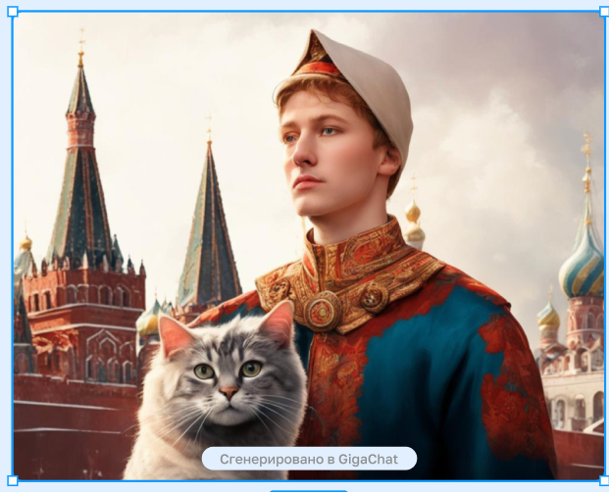

**Задание для самостоятельной работы:**

Создайте свой промпт по образцу, чтобы создать уникальную картинку.

**Итоги занятия:**

На этом занятии вы узнали:

Что такое нейросеть и промпт.

Как с помощью нейросети составить план сочинения

Как создавать запрос для того, чтобы составить рассказ о себе

Какой промпт поможет сгенерировать себе аватар.